Prénom : ………………………… | Date : ………………………………………………………

 | « TT PP RR LL MM NN » (01)

1./ Lecture :

Parfois, les consonnes sont doublées. Cela peut changer le son de la voyelle qui est devant.

tt | rr | ll | nn | omme
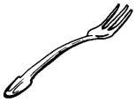 |  |  | 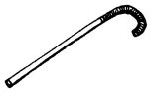 | 
une fourchette | un verre | de la ficelle | une canne | une pomme

Mais attention !… Quand les « ll » sont derrière un « i », la prononciation est différente :

ill
 |  | 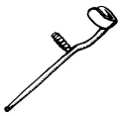 | 
une fille | des quilles | une béquille | des coquillages

2./ Complète les mots suivants :

 |  |  | 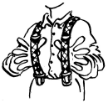
des lun……………s | une car…………… | des b……………s | des bret……………s

 | 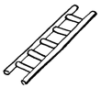 |  | 
une raqu…………… | une éch…………… | des men……………s | une gaz……………

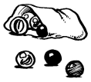 |  |  | 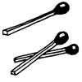
des b……………s | une casqu…………… | une c…………………….. | des ……………m……………s

